V 2 – Nachweis von Hydroxidionen in Laugen
In diesem Versuch werden verschiedene lösliche Hydroxide wie z.B. Natriumhydroxid und Bariumhydroxid in Wasser gelöst und mit einem Indikatorpapier oder einer Indikatorlösung (z.B. Thymolblau) auf den pH-Wert untersucht. Das gleiche wird in Teil b) mit Ammoniakwasser durchgeführt. Die SuS kennen bereits die Arrhenius-Theorie und den Nutzen von Indikatorpapier/Lösung, sowie den Begriff „pH-Wert“. Außerdem können sie Formelgleichungen aufstellen.
Gefahrenstoffe
Natriumhydroxid |  |  | H: 314, 290 |  |  | P: 280, 301+330+331, 305+351+338, 309+310
Bariumhydroxid |  |  | H: / |  |  | P: /
Ammoniakwasser |  |  | H: 314, 335, 400 |  |  | P: 261, 273, 280, 305+351+338, 310
Thymolblau |  |  | H: / |  |  | P: /
Ethanol |  |  | H: 225 |  |  | P: 210
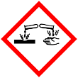 |  | 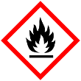 |  |  |  |  | 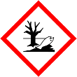

Materialien: 4 Reagenzgläser oder Bechergläser, Pipette, Tiegelzange, Indikatorpapier
Chemikalien: demin. Wasser, Thymolblau, Ethanol, Natriumhydroxid, Bariumhydroxid, Ammoniakwasser
Durchführung: Teil a)
Von den Hydroxiden wird jeweils eine Spatelspitze in ein Reagenzglas/ Becherglas gegeben und anschließend in Wasser gelöst. 0,05 g Thymolblau wird in 100 g Ethanol gelöst, um so die Indikatorlösung frisch herzustellen. Anschließend wird die Lösung in die Reagenzgläser/ Bechergläser pipettiert oder es wird Indikatorpapier in die Reagenzgläser/ Bechergläser hineingehalten.

Teil b)
Die oben beschriebene Durchführung wird mit Ammoniakwasser ausgeführt.
Beobachtung: Die Lösungen verfärben sich blau bzw. das Indikatorpapier färbt sich blau (bei Ammoniakwasser grün-blau).
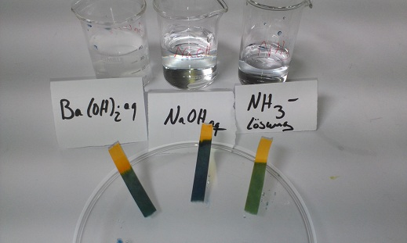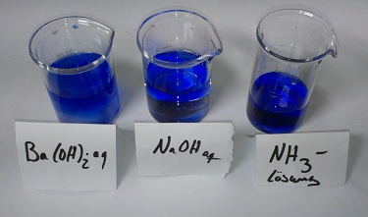
Abb. 3 - Indikatorpapier Abb. 4 - Thymolblau
Deutung: Teil a) kann mit der Theorie von Arrhenius erläutert werden: Es handelt sich um Basen, die in wässrigen Lösungen OH⁻ - Ionen bilden.
Ba(OH)_{2(s)} + H₂O_{(l)} → Ba²⁺_{(aq)} + 2 OH⁻_{(aq)}
NaOH_{(s)} + H₂O_{(l)} → Na⁺_{(aq)} + OH⁻_{(aq)}
Teil b) kann nicht mehr mit dem Arrhenius-Konzept erklärt werden, sondern mit der Brönstedt-Theorie, als Protonenakzeptor:
NH_{3(aq)} + H₂O_{(l)} → NH₄⁺_{(aq)} + OH⁻_{(aq)}
Entsorgung: Die Lösungen werden in den Säure-Base-Sammelbehälter entsorgt.
Literatur: Häusler, K. et al.(1995): Experimente für den Chemieunterricht, München: Oldenbourg, S. 117.
Der Versuch eignet sich besonders, um das Säure-Base-Konzept von Arrhenius zu erweitern und das Konzept von Brönstedt einzuführen, da es sich bei Ammoniak laut Arrhenius nicht um eine Base handelt (sie kann keine Hydroxidionen abspalten).
Die obigen Fotos zeigen, dass der Effekt mit Thymolblau größer ist, da alle drei Lösungen eindeutig blau geworden sind. Das Indikatorpapier der Ammoniaklösung ist hingegen nicht eindeutig blau geworden. Für diesen Versuch reichen niedrige Konzentrationen der Lösungen!

